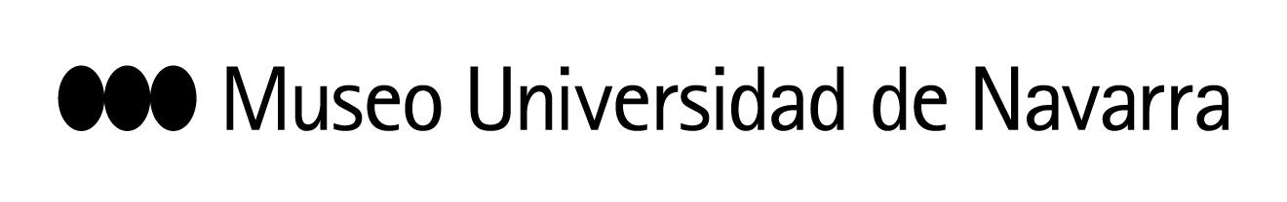
EL MUSEO UNIVERSIDAD DE NAVARRA INAUGURA LA EXPOSICIÓN ‘JANE CLIFFORD. EL TESORO DEL DELFÍN’, UN PROYECTO PIONERO REALIZADO POR UNA MUJER EN LA ESPAÑA DEL SIGLO XIX
La muestra recoge 54 fotografías de las obras que componen el Tesoro del Delfín, realizadas por Jane Clifford, la primera mujer que ingresó en la Sociedad Francesa de Fotografía
La exposición se completa con cuatro imágenes del fotógrafo Jean Laurent, que documentó este conjunto artístico quince años después
En Pamplona, 23 de octubre de 2019- El Museo Universidad de Navarra inaugura este miércoles Jane Clifford. El Tesoro del Delfín, una muestra que reúne 58 fotografías históricas del siglo XIX de las obras que componen El Tesoro del Delfín, una colección de objetos de cristal de roca, oro, esmaltes y piedras preciosas que alberga el Museo del Prado. Las fotografías fueron adquiridas por el Museo Universidad de Navarra en 2011 y 2018 y se presentan en esta primera exposición monográfica de la fotógrafa británica Jane Clifford. Su comisario, Mario Fernández, ha subrayado que estas fotografías “pertenecen al proyecto más extenso de documentación de obras de arte que hace una mujer en España en el siglo XIX”. Además, las investigaciones realizadas han revelado que Jane Clifford fue la primera mujer admitida en la Sociedad Francesa de Fotografía, en 1856.
En la presentación de la muestra ha estado acompañado por Rafael Levenfeld, director artístico del Museo, quien ha subrayado que este proyecto se enmarca dentro de la vocación investigadora del centro, “un elemento central y primordial que siempre está presente”. Asimismo, ha resaltado la singularidad de estas piezas, pues “la fotografía se había presentado en 1839 con elementos muy toscos todavía y aquí podemos contemplar estas imágenes realizadas en 1863 que eran objetos de alta tecnología para la época”.
El proyecto fotográfico que realizó la autora, explica el comisario, nace de la necesidad que surge en el siglo XIX de documentar obras de arte como forma de difundirlas. “El proyecto se desencadena porque Sir John Charles Robinson, conservador del Museo de South Kensington de Londres, el actual Victoria & Albert, quiere conseguir imágenes de obras de arte relevantes. Primero reunió las fotografías de la colección hermana del Tesoro del Delfín que se conservan en el Louvre. Para completarlo, encargó realizar las del Tesoro del Delfín que se encuentran en el Museo del Prado y es Jane Clifford la que lo lleva a cabo”. Jane acababa de quedar a cargo del estudio de su marido recién fallecido, el reconocido fotógrafo Charles Clifford, establecido en Madrid desde 1850.
Para llevar a cabo el encargo, la fotógrafa tuvo que hacer frente a distintos retos, derivados del estado de desarrollo de la fotografía en la época. “Técnicamente son complicadas. La técnica del colodión húmedo exigía emulsionar el negativo en el momento y con el colodión todavía húmedo, tomar la fotografía, sacarla rápidamente y fijar el negativo antes de que se secase”, detalla. Fernández.
Para lograr la luz necesaria, incluso tuvo que sacar algunas piezas al exterior a la hora de fotografiarlas, tal como revelan las sombras duras que pueden verse en algunas o los reflejos de la calle en otras. Además, apunta que “las copias de las fotografías se hicieron para venderlas por suscripción y la producción fue amplia”. A pesar de ser la autora de las imágenes, no están firmadas, sino que empleaba el sello comercial en su esposo.
Paralelamente, Jane Clifford participó en los proyectos editoriales de difusión de los monumentos y obras de arte España. “Hay un proyecto muy importante de difusión del patrimonio español que empieza a mediados de 1850 hasta los 80, donde las imágenes de ese patrimonio que se quiere difundir son grabados, litografías… El primer proyecto de calidad que incluye fotografías lo lleva a cabo también Jane Clifford, utilizando las fotografías que su marido había hecho, por ejemplo, en los viajes de Isabel II”.
Como complemento a la obra de Jane Clifford, se reúnen en la exposición cuatro fotografías de Jean Laurent, quien quince años después, en 1878, llevó a cabo otro proyecto de documentación del Tesoro. En ellas se puede apreciar la evolución de la técnica fotográfica en ese periodo.
CONTACTO PRENSA MUSEO:
Leire Escalada / lescalada@unav.es / museo.unav.edu / 948 425600-Ext. 802545 / 630046068

